Ether-drift experiments at Mount Wilson | Эксперименты по эфирному ветру на Маунт Вилсон
// Proceedings of the National Academy of Sciences of USA. 1925 June; 11(6): 306–314.
By Dayton C. Miller  Case School of Applied Science | Дейтон К.Миллер.  Кейсовская школа прикладных наук.
Read before the Academy April 28, 1925. | Прочитано перед Академией 28 апреля 1925 г.
The Michelson-Morley Experiment to determine the relative motion of the earth and the luminiferous ether, "ether drift," was first performed in Cleveland, Ohio, in the year 1887. [1] | Эксперимент Майкельсона–Морли по определению относительного движения Земли и светоносного эфира — «эфирного ветра» — был впервые произведен в Кливленде, Огайо, в 1887 году. [1]
The experiment is based upon the argument that the apparent velocity of light should be slightly different according to whether the observer is carried by the earth in the line in which the light is travelling, or at right angles to this line. | Эксперимент основан на той основной идее, что наблюдаемая скорость света должна немного отличаться в соответствии с тем, движется ли наблюдатель вместе с Землей вдоль направления движения света, или под прямым углом к этому направлению.
The interferometer devised by Michelson is capable of showing very minute changes in the relative velocities of two beams of light. | Интерферометр, разработанный Майкельсоном, позволяет видеть мельчайшие изменения относительных скоростей двух лучей света.
Simple theory shows that if the velocity of the earth's motion were directly effective in observations made with the interferometer, the apparent velocities of the light going in the direction of the earth's motion, and of that at right angles to this direction, would differ in the ratio of the square of the velocity of the earth to the velocity of light. | Простая теория показывает, что если скорость движения Земли непосредственно действует на наблюдения, выполненные при помощи интерферометра, наблюдаемые скорости света в направлении движения Земли и под прямым углом к этому направлению должны различаться в отношении квадратов скоростей Земли и скорости света.
The actual motion of the earth in space is the resultant of its orbital motion and of the motion of translation of the solar system as a whole. | Реальное движение Земли в пространстве является результатом ее орбитального движения и перемещения Солнечной системы как единого целого.
The latter component motion being unknown, it is impossible to predict any "expected" relative motion of the earth and ether. | Последний компонент движения является неизвестным, невозможно предсказать какое-либо «ожидаемое» относительное движение Земли и эфира.
The interferometer is affected only by that component of the earth's total motion which lies in the horizontal plane of the apparatus. | На интерферометр оказывает воздействие только тот компонент общего движения Земли, который лежит в горизонтальной плоскости аппарата.
This plane is perpendicular to the radius of the earth at the location of the observatory, and because of the diurnal rotation and the annual revolution of the earth, this plane is continually changing with respect to space in general. | Эта плоскость перпендикулярна радиусу Земли в месте расположения обсерватории и, благодаря суточному вращению и годовому круговому движению Земли, эта плоскость непрерывно изменяет свое положение по отношению к пространству в целом.
Michelson and Morley floated the interferometer on mercury, so that the instrument could be turned to all azimuths of the horizontal plane of observation in the effort to find the direction of the presumed ether-drift. | Майкельсон и Морли разместили интерферометр плавающим на ртути, так чтобы инструмент мог быть повернут на все азимуты в горизонтальной плоскости наблюдения в попытке найти направления предполагаемого эфирного ветра.
A drift perpendicular to the plane of the interferometer would produce no effect whatever. | Ветер, перпендикулярный плоскости интерферометра, не должен производить какого-либо эффекта.
The rotation of the earth on its axis would cause the plane of the interferometer to move as around the surface of a cone, and thus to take many different space orientations. | Вращение Земли вокруг оси должно быть причиной движения плоскости интерферометра как бы вокруг поверхности конуса, и таким образом занимать множество различных положений в пространстве.
Therefore the apparent azimuth of the drift should change with the time of observation. | Поэтому наблюдаемый азимут ветра должен изменяться в соответствии со временем наблюдений.
In November 1887, Michelson and Morley announced their conclusion as follows: | В ноябре 1887 года Майкельсон и Морли опубликовали следующие свои выводы:
"Considering the motion of the earth in its orbit only . . . the observations show that the relative motion of the earth and the ether is probably less than one-sixth the earth's orbital velocity and certainly less than one-fourth." | «Если учитывать только движение Земли по ее орбите … наблюдения показывают, что относительное движение Земли и эфира, вероятно, меньше чем 1/6 орбитальной скорости Земли и несомненно меньше 1/4»
(That is, it is less than 7 1/2 kilometers per second.) | (то есть, меньше чем 7,5 км/с).
This result was considered by many as a null result, often called a negative result, and by some was thought to throw grave doubts upon the validity of the hypothesis of the luminiferous ether. | Этот результат был воспринят многими как нулевой результат, который часто называют отрицательным результатом, и у некоторых он вызвал серьезные сомнения о справедливости гипотезы светоносного эфира.
At the International Congress of Physics, held in Paris in 1900, Lord Kelvin expressed the conviction that the experiment should be repeated with a more sensitive apparatus. | На Международном конгрессе физиков, проведенном в Париже в 1900 году, лорд Кельвин выразил убеждение, что эксперимент должен быть повторен с более чувствительным прибором.
The writer in collaboration with Professor Morley constructed an interferometer about four times as sensitive as the one used in the first experiments, having a light path of 224 feet, equal to about 150,000,000 wave-lengths. | Автор в сотрудничестве с профессором Морли построил интерферометр с чувствительностью примерно в четыре раза выше, чем у интерферометра, использованного в первых экспериментах, имеющий длину светового пути 224 фута, что примерно составляет 150 000 000 длин волн.
In this instrument a relative velocity of the earth and ether equal to the earth's orbital velocity would be indicated by a displacement of the interference fringes equal to 1.5 fringes. | В этом инструменте относительная скорость Земли и эфира, равная орбитальной скорости Земли, может быть показана смещением интерференционных полос на 1,5 полосы.
This apparatus was used in the basement of the Physical Laboratory of Case School of Applied Science in Cleveland, | Этот аппарат использовался в подвале физической лаборатории Кейсовской школы прикладных наук в Кливленде,
observations being made in 1904 and 1905.[2] | Наблюдения производились в 1904 и 1905 годах. [2]
The result of these observations was published as follows: | Результаты этих наблюдений были сформулированы так:
"We may therefore declare that the experiment shows that if the ether near the apparatus did not move with it, the difference in velocity was less than 3.5 kilometers per second, unless the effect on the materials annulled the effect sought. | «Мы можем, таким образом, утверждать, что эксперимент показывает, что если эфир рядом с аппаратом не двигался вместе с ним, различия в скорости были меньше чем 3,5 км/с, если только искомый эффект не был аннулирован эффектами материалов.
Some have thought that this experiment only proves that the ether in a certain basement-room is carried along with it. | Некоторые думали, что этот эксперимент только доказывает, что эфир в определенной подвальной комнате увлекается вместе с ней.
We desire therefore to place the apparatus on a hill to see if an effect can be there detected. | Мы поэтому хотим расположить аппарат на возвышенности, чтобы посмотреть, не может ли быть там обнаружен эффект».
In the autumn of 1905, Morley and Miller removed this interferometer from the laboratory basement to a site on Euclid Heights, Cleveland, at an altitude about 300 feet above Lake Erie, and free from obstruction of buildings. | Осенью 1905 года Морли и Миллер переместили этот интерферометр из лабораторного подвала на Евклидовы высоты близ Кливленда, на высоту примерно 300 футов над озером Эри, в место, свободное от преград со стороны зданий.
Five sets of observations were made in 1905 and 1906, which gave a definite positive effect of about 1/10 of the then "expected" drift. | Выполненные с 1905 по 1906 гг. пять серий наблюдений дали ясный положительный результат, составляющий примерно 1/10 от «ожидаемого» эфирного ветра.
There was a suspicion that this might be due to a temperature effect, though there was no direct evidence of this. | Возникло предположение, что этот результат мог быть следствием температурных эффектов, однако не было прямых этому подтверждений.
A plan was made for putting this surmise to the test after a summer's vacation. | Было запланировано подвергнуть тестированию это подозрение после летних каникул.
We had erected the interferometer on land owned by a friend; during our vacation absence, the land was sold and the new owner ordered the immediate removal of the interferometer. | Мы установили интерферометр на земле, принадлежащей нашему другу; во время нашего отсутствия во время каникул земля была продана, и новый владелец распорядился немедленно удалить интерферометр.
It seemed desirable that further observations should be carried out at a much higher altitude, but numerous causes prevented the immediate resumption of observations. | Казалось желательным, чтобы дальнейшие наблюдения проводились на значительно большей высоте, но многочисленные причины препятствовали немедленному возобновлению наблюдений.
Through the kindness of President Merriam of the Carnegie Institution of Washington and of Directors Hale and Adams the experiments were resumed by the writer in March and April 1921, at the Mount Wilson Observatory in California where the elevation above sea level is about 6000 feet. | Благодаря любезности президента института Карнеги в Вашингтоне г-на Мерриама и директоров Гэля и Адамса, эксприменты были возобновлены автором в марте и апреле 1921 года в обсерватории Маунт Вилсон в Калифорнии, где высота над уровнем моря составляла примерно 6000 футов.
The apparatus was substantially the same as that used by Morley and Miller in 1904, 1905 and 1906. | Аппарат был по большей части таким же, который использовался Морли и Миллером в 1904, 1905 и 1906 гг.
At the Mount Wilson station, about 5000 single measures of the ether-drift have been made at various times of day and night. | На Маунт Вилсон были произведены примерно 5000 одиночных измерений эфирного ветра в различное время дня и ночи.
These have been reduced in 204 different sets, each set consisting of observations made within one hour's time. | Они были объединены в 204 различных серии, каждая серия состояла из наблюдений, сделанных в течение одного часа.
The observations correspond to four different epochs of the year, as follows: | Наблюдения соответствовали следующим четырем различным эпохам наблюдения в течение года:
(I) April 15, 1921, 117 sets of observations; | (I) 15 апреля 1921 г. – 117 серий наблюдений;
(II) December 8, 1921, 42 sets; | (II) 8 декабря 1921 г. – 42 серии;
(III) September 5, 1924, 10 sets; and | (III) 5 сентября 1924 г. – 10 серий и
(IV) April 1, 1925, 35 sets. | (IV) 1 апреля 1925 г. – 35 серий
I. Between April 9 and April 21, 1921, over 1300 single measures of the ether-drift were made. | I. В период между 9 и 21 апреля 1921 года были произведены свыше 1300 одиночных наблюдений эфирного ветра.
These were recorded in 117 sets of measures. | Они были зарегистрированы в 117 сериях измерений.
By combining the sets made at nearly the same hour on different days, the number was reduced to six principal observations. | Комбинированием серий, сделанных приблизительно в одинаковые часы в различные дни, их количество было сокращено до шести основных наблюдений.
Each observation gives for a specified time the magnitude of the displacement of the interference fringes, together with the azimuth of the line of sight in which the displacement is a maximum. | Результатом каждого наблюдения в определенное время стала величина смещения интерференционных полос, а также азимут линии наблюдения, для которой смещение было максимальным.
This is equivalent to saying that the observations give directly the apparent relative motion of the earth and ether in kilometers per second, together with the direction of the drift. | Это эквивалентно тому, что наблюдения непосредственно дали видимое относительное движение Земли и эфира в километрах в секунду, а также направление эфирного ветра.
Since the light in the interferometer travels along one arm and back again, | Поскольку свет в интерферометре движется вдоль одного плеча и возвращается назад,
the observation indicates only the line in which the drift occurs, | наблюдение показывает только линию, вдоль которой проявляется эфирный ветер,
but does not indicate whether it is in the positive or negative direction. | но не показывает, принимает ли он положительное или отрицательное направление.
The only criterion for determining the direction in the given line is the consistency of observations made at different epochs. | Единственный критерий определения направления вдоль этой прямой — последовательность наблюдений, сделанных в различные эпохи.
Figure 1 shows the observations of April 1921, in which the arrows indicate the observed direction and the magnitude of the drift, | Рис. 1 показывает результаты наблюдений, выполненных в апреле 1921 года, для которых стрелки показывают полученное направление и величину эфирное ветра;
the arrows being located around a circle at points corresponding to the sidereal times of observation. | стрелки были расположены по окружности в точках, соответствующих сидерическому времени наблюдения.
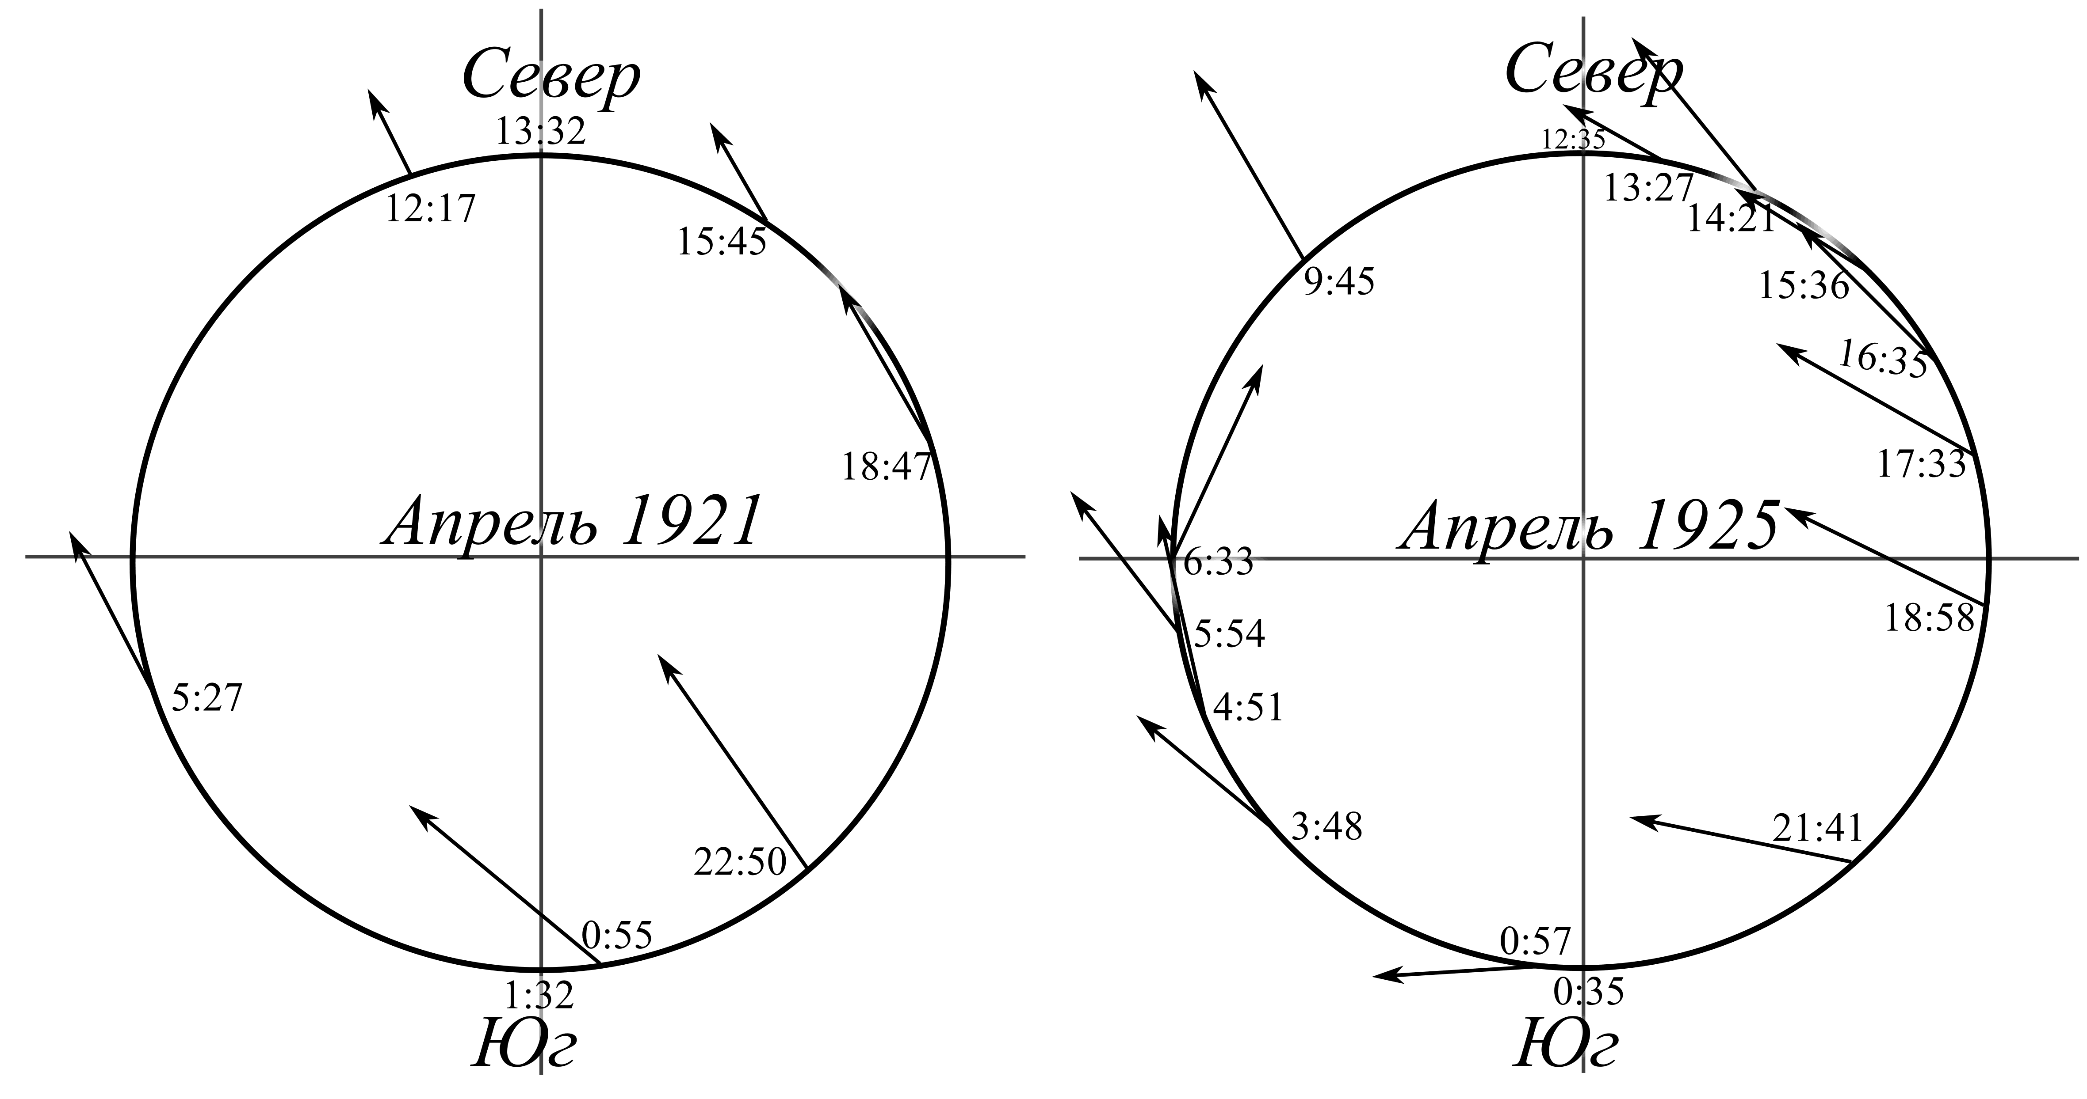Рис. 1 и 2.
In order to eliminate any periodic effect of radiant heat, the metal parts of the interferometer were completely covered with large plates of cork about one inch thick. | Чтобы устранить какие-либо периодические эффекты от теплового излучения, металлические части интерферометра были полностью покрыты большими пластинами из пробки примерно в один дюйм толщиной.
About fifty sets of observations were made under these conditions. | При этих условиях были выполнены около 50 серий наблюдений.
The periodic displacement of the fringes due to the drift was the same with the cork in place, as it was without the cork. | Периодическое смещение полос в результате влияния эфирного ветра было одинаковым при установленном пробковом экране и без него.
II. In the summer of 1921, the steel frame of the interferometer was dismounted. | II. Летом 1921 г. стальная рама интерферометра была демонтирована.
A base of one piece of concrete, reinforced with brass rods, was cast in place on the mercury float. | База из монолитного бетона, армированного латунными прутами, была отлита на месте на ртутном плоту.
New supports of aluminum or brass were made for the optical parts. | Были сделаны новые крепления из алюминия или латуни для оптических частей.
The entire apparatus was free from magnetic effects, and any possible effects of heat-were much reduced. | Весь аппарат был свободен от магнитных эффектов, и любые возможные тепловые эффекты были в значительной мере сокращены.
From December 4 to December 11, 1921, about 900 single determinations of the drift were made, in 42 sets of observations. | С 4 по 11 декабря 1921 года были сделаны примерно 900 одиночных определений эфирного ветра в 42 сериях наблюдений.
The results with this non-magnetic interferometer show a positive effect, as of an ether drift, of exactly the same magnitude and direction as was obtained at the first epoch in April 1921. | Результаты с немагнитным интерферометром показывали положительный результат, как если бы это был эфирный ветер, в точности с той же величиной и направлением, которые были получены в первую эпоху наблюдения в апреле 1921 года.
Many variations of incidental conditions were tried at this epoch. | В эту эпоху наблюдения были подвергнуты тестированию множество вариантов случайных побочных условий.
Observations were made with the centering pin tight in its socket, and then loose; | Наблюдения были сделаны с центровкой оси с туго либо неплотно прилегающим разъемом;
with rotation of the interferometer clock-wise and counter clockwise; | с вращением интерферометра по часовой и против часовой стрелки;
with a rapid rotation of one turn in 40 seconds, and a slow rotation of one turn in 85 seconds; | с быстрым вращением — один оборот за 40 секунд, и медленным вращением — один оборот за 85 секунд;
with a heavy weight added first to the telescope arm of the main frame and then to the lamp arm; | с тяжелым грузом, добавленным сначала на плечо с телескопом главной рамы и затем — на плечо с лампой;
with the float extremely out of level because loaded first in one quadrant and then in the next quadrant; | с поплавком, чрезвычайно перекошенным из-за нагрузки сначала на один квадрант, и затем — на следующий квадрант;
with the recording assistant walking round in different quadrants, and standing in different portions of the house, near to and far from the apparatus. | с записывающим ассистентом, ходящим по кругу в различных квадрантах, и стоящим в различных частях здания, близко или далеко от аппарата.
The results of the observations were not affected by any of these changes. | Результаты наблюдений не зависели от любого из этих изменений.
The entire apparatus was returned to the laboratory at Cleveland; | Аппарат целиком был возвращен в лабораторию в Кливленде;
during the years 1922 and 1923, many trials were made under various conditions which could be controlled, and with many modifications in the arrangement of parts of the apparatus. | в 1922 и 1923 гг. было выполнено множество испытаний при различных условиях, которые можно было контролировать, и с множеством модификаций в расположении частей аппарата.
An arrangement of mirrors and prisms was made so that the source of light could be placed outside of the observing room, | Расположение зеркал и призм было сделано таким, что источник света мог быть расположен вне комнаты для наблюдения,
the light entering the rotating interferometer along the axis of rotation. | при этом свет входил во вращающийся интерферометр вдоль оси вращения.
This method has been used in the regular observations of epochs III and IV. | Этот метод был использован в регулярных наблюдениях в эпохи III и IV.
A further arrangement of mirrors, rather complicated in practice, was tried, for observing the fringes from a stationary telescope; the necessity for frequent adjustment of the fringes in the field of view made this method impracticable. | Была сделана попытка дальнейшего усовершенствования зеркал, весьма сложное на практике, с целью наблюдения полос стационарным телескопом; необходимость частой настройки полос в поле зрения сделала этот метод непрактичным.
Experiments were made with devices for the photographic registration of the positions of the fringes, both from the fixed observing station, and by means of a motion-picture camera carried on the interferometer. | Эксперименты производились с устройствами для фотографической регистрации положения полос, как из фиксированного положения наблюдения, так и посредством кинокамеры, закрепленной на интерферометре.
Even with an arc light as the source, there was not sufficient illumination to produce a satisfactory photographic record, and the necessity for frequent adjustment of the fringes also made this method unsuitable. | Даже с дуговой лампой в качестве источника, освещения не было достаточно для получения удовлетворительной фотографической регистрации, и необходимость частой настройки полос также делала этот метод неподходящим.
After abandoning the photographic method, an astronomical telescope having an objective of five inches aperture and a focal length of seventy-five inches was mounted on the interferometer. | После отказа от фотографического метода, на интерферометр был установлен астрономический телескоп, имеющий объектив с 5-дюймовой апертурой и фокусным расстоянием 75 дюймов.
With a magnification of fifty diameters, the fringes were observable on a large scale and with ample illumination, so that direct reading with the eye was very satisfactory; this arrangement has been used ever since. | С 50-кратным увеличением полосы наблюдались в большом масштабе и с достаточным освещением, так что непосредственные считывания глазом были вполне удовлетворительными; этот порядок использовался с тех пор.
Trials were made with various sources of light; with electric arc and incandescent lamps, the mercury arc, acetylene lamp, and also with sun light. | Испытания производились с различными источниками света: с электрической дугой и лампами накаливания, ртутной дугой, ацетиленовой лампой и также с использованием солнечного света.
The interchange between sun light and laboratory sources in no way altered the results. | Взаимная смена солнечного света и лабораторных источников никак не изменяла результаты.
The final choice for the stationary source placed outside of the interferometer room (or house, on the mountain) was a large acetylene lamp of the kind commonly used for automobile head-lights. | Окончательным выбором стационарного источника, расположенного вне комнаты интерферометра (или дома в горах) стала большая ацетиленовая лампа того типа, которые обычно используются с автомобильными фарами дальнего света.
An extended series of experiments was made to determine the influence of inequality of temperature in the interferometer room, and of radiant heat falling on the interferometer. | В комнате с интерферометром для определения влияния различий температуры были произведены расширенные серии экспериментов и теплового излучения, падающего на интерферометр.
Several electric heaters were used, of the type having a heated coil near the focus of a concave reflector. | Были использованы различные электрические нагреватели, типа имеющих нагревающую спираль в фокусе вогнутого отражателя.
Inequalities in the temperature of the room caused a slow but steady drifting of the fringe system to one side, but caused no periodic displacement. | Различия температуры в комнате вызывали медленное, но постоянное смещение системы интерференционных полос в одну сторону, но не вызывали периодического смещения.
Even when two of the heaters were placed at a distance of three feet from the interferometer as it rotated, and were turned to throw the heat directly on the uncovered steel frame, there was no periodic effect that was measureable. | Даже когда два нагревателя были расположены на расстоянии трех футов от интерферометра во время его вращения, и были повернуты, чтобы тепло падало прямо на непокрытую стальную раму, не было периодического эффекта, которой можно было бы измерить.
When the heaters were turned on to the light-path which had a covering of glass, a periodic effect could be obtained only when the glass was covered with opaque material in a very non-symmetrical manner, as when one arm of the interferometer was completely protected by a covering of corrugated paper-board while the other arms were unprotected. | Когда нагреватели были повернуты на световой путь, который имел стеклянное покрытие, периодический эффект мог быть получен только когда стекло было покрыто непрозрачным материалом очень несимметричным образом, когда одно плечо интерферометра было полностью защищено покрытием из гофрированного картона, в то время как другое плечо было непокрытым.
These experiments proved that under the conditions of actual observation, the periodic displacement could not possibly be produced by temperature effects. | Эти эксперименты доказали, что в условиях реальных наблюдений периодическое смещение не могло быть вызвано температурными эффектами.
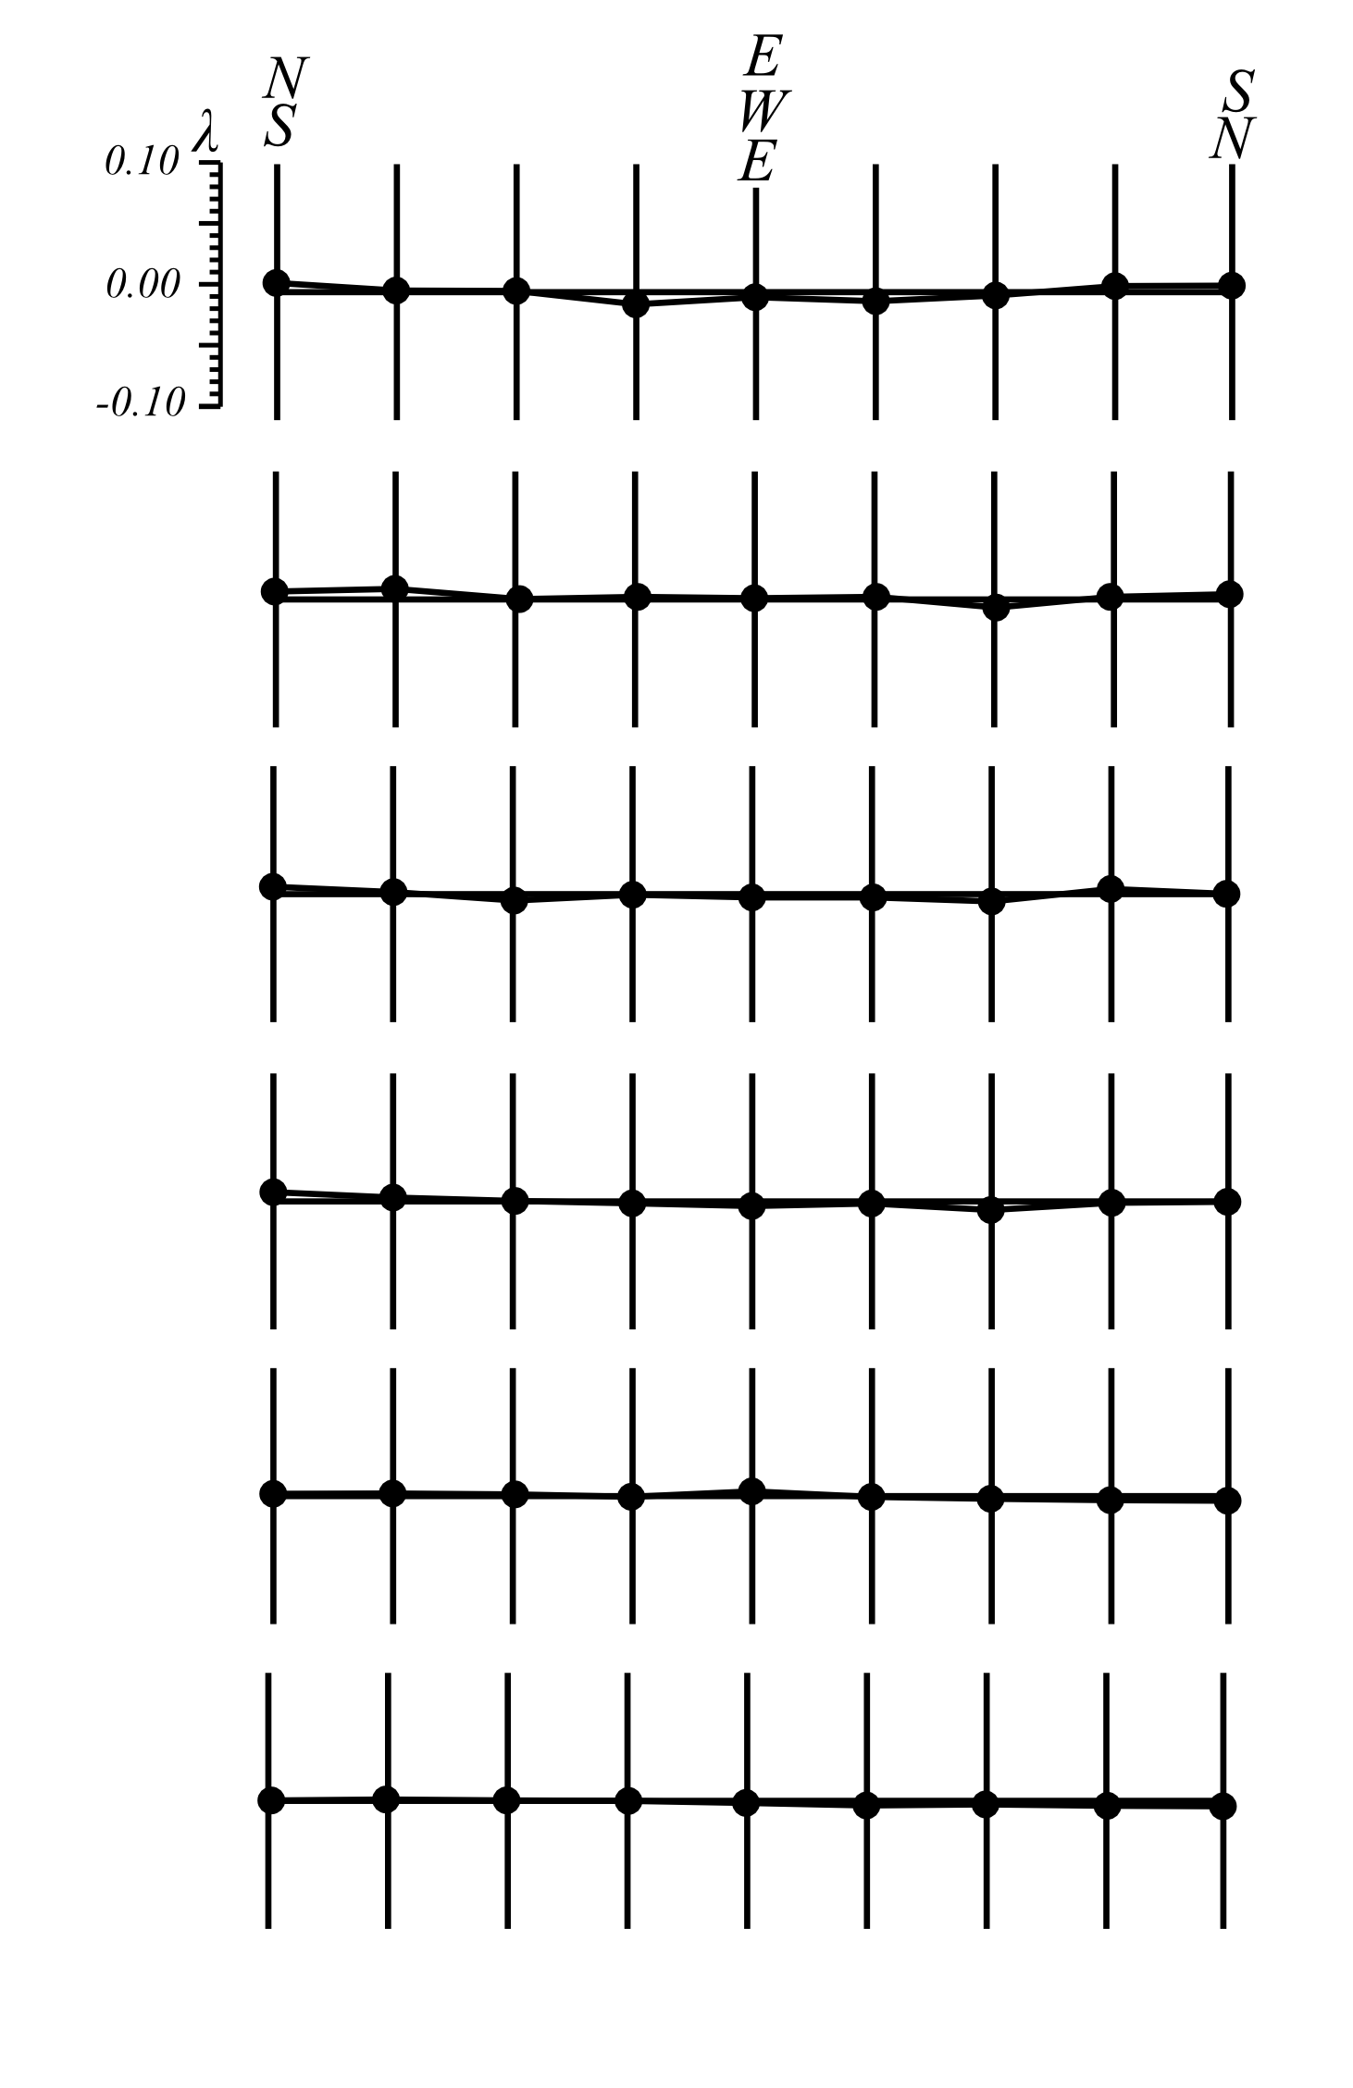  Рис. 3 | 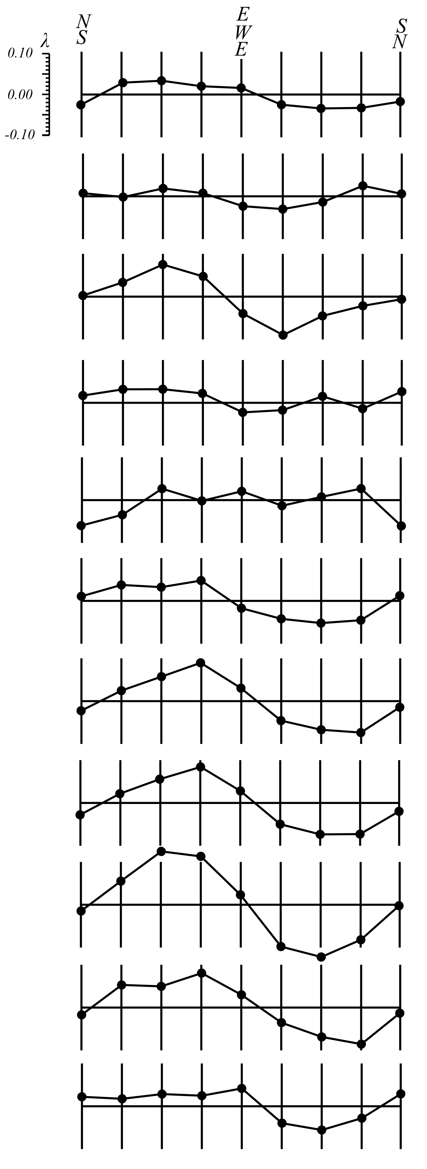  Рис. 4
As an indication of the reliability of the readings made with the interferometer, a series of observations are shown in figure 3, taken in the laboratory at Cleveland in July 1924. | Как указание на надежность считываний, сделанных интерферометром, серии наблюдений, показанных на рис. 3, сделаны в лаборатории в Кливленде в июле 1924 г.
Two of these sets were made with sunlight as the source, the third and fourth lines from the top. | Две из этих серий наблюдений (третья и четвертая линии сверху) были сделаны при помощи солнечного света в качестве источника.
The uncertainty of reading is less than 0.01 of a fringe, and the displacement is zero. | Неустойчивость считываний являются меньшими, чем 0,01 полосы, и смещение равно нулю.
The investigation in the laboratory demonstrated that the full period effect mentioned in the preliminary report on the Mount Wilson observations,[3] is a necessary geometrical result of the adjustment of the mirrors in producing fringes of finite width. | Исследование в лаборатории продемонстрировало, что полнопериодический эффект, упомянутый в предварительном отчете о наблюдениях в обсерватории Маунт Вилсон [3], является необходимым геометрическим результатом регулировки зеркал при получении полос конечной ширины.
Under poor temperature conditions, such as existed at Mount Wilson in April 1921, it was necessary to use narrow fringes, in which case the full period effect is relatively large; | В плохих температурных условиях, которые были на Маунт Вилсон в апреле 1921 г., было необходимо использовать узкие полосы, при этом полнопериодический эффект относительно велик;
as the width of fringes is increased, this effect decreases and vanishes only when fringes of infinite width are used, as is presumed is the simple theory of the experiment. | а при увеличении ширины полос этот эффект уменьшается и исчезает только при использовании полос бесконечной ширины, как это предполагается в простой теории эксперимента.
III. After the conclusion of the experiments just described, the interferometer was taken again to Mount Wilson. | III. После получения итогов экспериментов, которые только что описаны, интерферометр был снова перенесен на Маунт Вилсон.
In 1921, the apparatus had been located on the very edge of a deep canyon; it was feared that the air currents up and down the face of the canyon might produce a disturbance, and also that the unsymmetrical distribution of the rock of the mountain itself might be undesirable. | В 1921 г. аппарат был расположен на самом краю глубокого каньона; были опасения, что потоки воздуха вверх и вниз по склону каньона могут произвести возмущения в атмосфере, и также что несимметричное распределение внутренних горных пород может быть нежелательным.
In August 1924, a new site was chosen, on a very slightly rounded knoll, removed from the canyons. | В августе 1924 г. было выбрано новое место, на очень незначительно закругленном холме, удаленном от каньонов.
The interferometer house was erected with its orientation, as regards the ridge of the roof and the location of the door, changed by 90° from that of 1921. | Дом с интерферометром был возведен с такой ориентацией, чтобы гребень крыши и расположение дверей было изменено на 90° по сравнению с 1921 годом.
In every detail, the interferometer was the same as had been used in Cleveland in July 1924. | В каждой детали интерферометр был тем же, который был использован в Кливленде в июле 1924 г.
On September 4, 5 and 6, 1924, 275 measures of the drift were made, in 10 sets of observations. | 4,5 и 6 сентября 1924 г. были выполнены 275 измерений эфирного ветра в 10 сериях наблюдений.
The actual observations are plotted in Fig. 4. | Результаты фактических наблюдений были нанесены на график на рис. 4.
This shows a positive displacement of the fringes, in contrast with the small result obtained in Cleveland, shown in Fig. 3. | Они показывают несомненное смещение полос, по контрасту с незначительными результатами, полученными в Кливленде, которые показаны на рис. 3.
The corresponding ether-drift is consistent in direction and magnitude with that previously obtained at Mount Wilson. | Соответствующий эфирный ветер согласуется по направлению и скорости с предыдущими наблюдениями на Маунт Вилсон.
Part of these observations were made with the glass case over the light path, covered with corrugated paper which had been found in the Cleveland experiments to exclude all effects of radiant heat. | Часть этих наблюдений были произведены со стеклянным кожухом поверх светового пути, покрытым гофрированной бумагой, которая, как это было обнаружено в экспериментах в Кливленде, исключала все эффекты от теплового излучения.
This covering produced no effect whatever, showing that there was no disturbance of this kind. | Это покрытие не производило никакого влияния, показывая, что не было возмущений этого вида.
IV. Observations on Mount Wilson were resumed on March 27, 1925, and continued until April 9, | IV. Наблюдения на Маунт Вилсон были возобновлены 27 марта 1925 г. и продолжались до 9 апреля,
during which time 1600 measures of the drift, in 35 sets, were made. | за это время были произведены 1600 измерений эфирного ветра в 35 сериях наблюдений.
The interferometer was as used in September 1924, excepting that new mirrors were provided for bringing in the acetylene light. | Интерферометр был тем, который использовался в сентябре 1924 г., за тем исключением, что были предусмотрены новые зеркала для применения ацетиленового света.
During the first half of the observations for this epoch, the acetylene lamp was stationary and outside of the house; | Во время первой половины наблюдений этой эпохи ацетиленовая лампа была стационарной и находилась за пределами здания;
during the last half of the series, the lamp was placed on the cover of the interferometer, near the axis of rotation, which simplified some of the adjustments. | во время второй половины серии лампа была размещена на покрытии интерферометра, недалеко от оси вращения, что упростило некоторые из настроек.
There was not the slightest difference in the results obtained with the two positions of the light. | Не было даже минимальных различий в результатах, полученных с двумя положениями светового источника.
The position of the assistant in the house was changed by a quadrant, with no effect on the result. | Положение ассистента в доме изменялось по квадрантам, без эффекта на результат.
Throughout epoch IV the conditions of observation were exceptionally good; some of the time there was a fog, which rendered the temperature very uniform. | Во время эпохи IV условия наблюдения были исключительно хорошими; некоторое время был туман, который делал температуру весьма постоянной.
Four precision thermometers were hung on the outside walls of the house; on numerous occasions the extreme variation of temperature was not more than 0.1°, and usually it was less than 0.4°; | Четыре точных термометра были повешены вне стен дома; во многих случаях экстремальные вариации температуры были не больше, чем 0.1° и обычно они были меньше, чем 0.4°;
however, a variation of several degrees, while causing a constant drift of the fringe system, did not change the periodic displacement either in azimuth or magnitude. | однако, изменения на несколько градусов, производя постоянный дрейф системы полос, не изменяли периодическое смещение ни по азимуту, ни по величине.
The observations made at about the same time of day (or night) being combined, the 35 sets have been averaged in thirteen groups, and the resulting ether-drifts are shown in figure 2. | Наблюдения, сделанные примерно в одно и то же время дня (или ночи) были скомбинированы, 35 серий были усреднены в 13 групп, и результирующий эфирный ветер показан на рис. 2.
The agreement between the results for 1921 and 1925 is striking, especially when it is recalled that the interferometer has been rebuilt as to its details, has a different system of illumination and observation, and has been changed to a new site, in a house differently oriented, and that many variations in observational procedure have been tried. | Соответствие между результатами 1921 и 1925 года поражает, особенно если вспомнить, что интерферометр был перестроен из его деталей, имел различную систему освещения и наблюдения, и был перенесен на новое место, в иначе ориентированном доме, и что было испытано множество изменений в процедуре наблюдения.
The interferometer readings being plotted, give directly, by harmonic analysis (carried out with the mechanical harmonic analyzer) the azimuth and magnitude of the ether-drift. | Из непосредственно взятых считываний интерферометра, при помощи гармонического анализа (проведенного механическим гармоническим анализатором) были получены азимут и скорость эфирного ветра.
There are no corrections of any kind to be applied to the observed values. | Не было применено коррекций любого вида к наблюдаемым значениям.
In the work so far, every reading of the drift made at Mount Wilson has been included at its full value. | В своей работе до сих пор каждое считывание эфирного ветра, сделанное на Маунт Вилсон, было включено своим полным значением.
No observation has been omitted because it seemed to be poor, and no "weights" have been applied to reduce the influence on the results, since no assumption has been made as to the expected result. | Никакие наблюдения не были изъяты как кажущиеся плохими, и не было присвоено весовых коэффициентов для уменьшения влияния на результаты, поскольку не было сделано допущений об ожидаемых результатах.
It may be added that while the readings are being made, neither the observer nor the recorder can form the slightest idea as to whether any periodicity is present, much less as to the direction or amount of such periodicity. | Можно добавить, что во время выполнения считываний, ни наблюдатель, ни записывающий ассистент не могли иметь даже малейшего представления о том, есть ли какая-либо периодичность, и тем более – каковы направление или величина этой периодичности.
The test of these observations is whether they lead to a rational and wholly consistent indication of a constant motion of the solar system in space, combined with the orbital motion of the earth and the daily rotation on its axis. | Эти наблюдения тестировались по критерию, ведут ли они к рациональной и полностью последовательной индикации постоянного движения Солнечной системы в пространстве, совместно с орбитальным движением Земли и дневным вращением ее вокруг оси.
There is a specific relation for a given latitude between the observed azimuth of drift and the sidereal time of observation. | Есть специфическое отношение для данной широты местности между наблюдаемым азимутом эфирного ветра и сидерическим (звездным) временем наблюдения.
Observations at different sidereal times should show different azimuths and all observations at the same sidereal time should show the same azimuth, for a given epoch. | Наблюдения в различное звездное время должны были показать различные азимуты, и все наблюдения в то же сидерическое время должны были показать тот же азимут для данной эпохи.
The 1600 observations of the ether-drift made in April 1925, consisting of 35 sets made on different days, have been combined into eleven sets at different sidereal times, and are charted in azimuth with respect to sidereal time in figure 5. | 1600 наблюдений эфирного ветра в апреле 1925 г., состоящие из 35 серий, выполненных в различные дни, были скомбинированы в 11 серий в различное звездное время, и соответствующие азимуты были нанесены на схему в соответствии со звездным временем на рис. 5.
The curve shown has been drawn arbitrarily to indicate that there is a definite relation. | Кривая была нарисована произвольно, чтобы показать, что здесь есть определенная зависимость.
This curve is of the kind that would correspond to some definite direction and velocity of ether drift. | Эта кривая имеет вид, который может соответствовать некоторому определенному направлению и скорости эфирного ветра.
The observations for the other three epochs, while not so numerous, give curves wholly consistent with this one. | Наблюдения в другие три эпохи, не являясь столь многочисленными, дают кривые, полностью соответствующие этой.
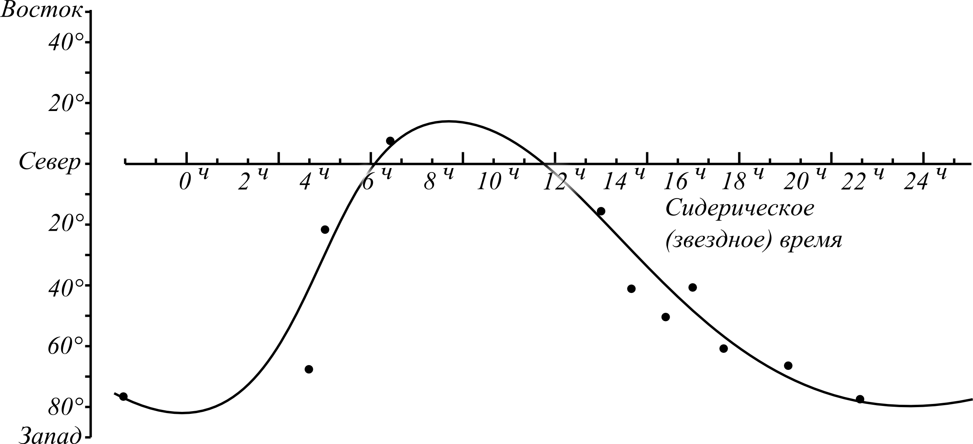Рис. 5

It need hardly be said that the determination of the absolute motion of the solar system from such interferometer observations, is one of great complexity. | Нечего говорить, что определение абсолютного движения Солнечной системы из этих интерферометрических наблюдений имеет огромную сложность.
Prof. J. J. Nassau of the Department of Mathematics and Astronomy of Case School of Applied Science, and Dr. G. Strömberg of the staff of the Mount Wilson Observatory, have given very great assistance in the mathematical analysis, and have developed solutions of various parts of the problem, and also a complete least-squares solution of the general problem. | Профессор Дж.Дж.Нассау из Департамента математики и астрономии Кейсовской школы прикладной науки, а также д-р Г.Штромберг, сотрудник обсерватории Маунт Вилсон, предоставили очень большую помощь в математическом анализе, и разработали решения различных частей проблемы, и также полное решение общей проблемы по методу наименьших квадратов.
A definitive numerical calculation will require several months of continuous work, and is now in progress. | Окончательные вычисления потребуют нескольких месяцев непрекращающейся работы, и в настоящее время они выполняются.
The ether-drift experiments at Mount Wilson during the last four years, 1921 to 1925, lead to the conclusion that there is a relative motion of the earth and the ether at this Observatory, of approximately nine kilometers per second, being about one-third of the orbital velocity of the earth. | Эксперименты по измерению эфирного ветра на Маунт Вилсон в следующие четыре года — с 1921 по 1925 г., привели к заключению, что имеется относительное движение Земли и эфира, которое в этой обсерватории составляет примерно 9 км/с, что является примерно 1/3 от орбитальной скорости Земли.
By comparison with the earlier Cleveland observations, this suggests a partial drag of the ether by the earth, which decreases with altitude. | Для сравнения с ранними наблюдениями в Кливленде, они предполагают частичное увлечение эфира Землей, которое уменьшается с высотой.
It is believed that a reconsideration of the Cleveland observations, from this point of view, will show that they are in accordance with this presumption and will lead to the conclusion that the Michelson-Morley Experiment does not give a true zero result. | Считается, что пересмотр наблюдений в Кливленде, с этой точки зрения, покажет, что они находятся в соответствии с этим предположением и приведут к заключению, что эксперименты Майкельсона–Морли не дали действительно нулевой результат.
A complete calculation of the observations, now in progress, together with further experiments to be made in the immediate future, should give definite indications regarding the absolute motion of the solar system in space. | Полная вычислительная обработка результатов этих наблюдений, которая происходит в настоящее время, вместе с дальнейшими экспериментами, которые запланированы на ближайшее будущее, должны дать ясные указания на абсолютное движение Солнечной системы в пространстве.

- Michelson and Morley, Relative Motion or the Earth and the Luminiferous Ether, Amer. J. Sci., 34, 333 (1887); Phil. Mag., 24, 449 (1887); J. Physique, 7, 444 (1888).
- Morley and Miller, An Experiment to Detect the FitzGerald-Lorentz Effect, Phil. Mag., 9, 680 (1905); On the Theory of Experiments to Detect Aberrations of the Second Degree, Phil. Mag., 9, 669 (1905). An Experiment to Detect the FitzGerald-Lorentz Effect, Proc. Amer. Acad. Arts Sci., 41, 321 (1905).
- Miller, Ether-Drift Experiments at Mount Wilson Observatory, Physic. Rev., 19, 407 (1922); Science, 55, 496 (1922).

